TUẦN 2
Bài 1: BIẾT ƠN NGUỜI LAO ĐỘNG (T2)
Thứ hai, ngày 11/9/2023

I. YÊU CẦU CẦN ĐẠT:
1. Năng lực đặc thù:
- Biết được vì sao phải biết ơn người lao động.
- Vận dụng kiến thức đã học vào thực tiễn qua việc thể hiện được lòng biết ơn người lao động bằng lời nói, việc làm cụ thể phù hợp với lứa tuổi. Nhắc nhở bạn bè, người thân có hành vi, thái độ biết ơn những người lao động.
2. Năng lực chung.
- Năng lực tự chủ, tự học: Biết tự chủ tự học, tự điều chỉnh hành vi, thái độ lời nói và việc làm biết ơn người lao động.
- Năng lực giải quyết vấn đề và sáng tạo: Biết tìm hiểu và tham gia những hoạt động thể hiện lòng biết ơn người lao động phù hợp với bản thân.
- Năng lực giao tiếp và hợp tác: Biết trao đổi, góp ý cùng bạn trong hoạt động nhóm.
3. Phẩm chất.
- Phẩm chất nhân ái: Yêu mến, kính trọng, biết ơn người lao động.
- Phẩm chất chăm chỉ: Có tinh thần chăm chỉ rèn luyện để nắm vững nội dung yêu cầu cần đạt của bài học.
- Phẩm chất trách nhiệm: Có ý thức trách nhiệm với lớp, tôn trọng tập thể.
II. ĐỒ DÙNG DẠY HỌC
- Kế hoạch bài dạy, bài giảng Power point.
- SGK và các thiết bị, học liệu phục vụ cho tiết dạy.

III. HOẠT ĐỘNG DẠY HỌC
Hoạt động của giáo viên | Hoạt động của học sinh
1. Khởi động:
- Mục tiêu:
+ Tạo không khí vui vẻ, phấn khởi trước giờ học.
+ Thông qua khởi động, giáo viên dẫn dắt bài mới hấp dẫn để thu hút học sinh tập trung.
- Cách tiến hành:
- GV tổ chức trò chơi “ai nhanh, ai đúng” để khởi động bài học.  + GV đưa ra 4 bức tranh và yêu cầu HS tham gia trò chơi bằng cách quan sát tranh và xác định công việc và đóng góp cho xã hội.  + Tranh 1: Tranh chú thợ điện.  + Tranh 2: Tranh người đánh cá trên biển.  + Tranh 3: Tranh thợ sửa chữa xe máy.  + Tranh 4: Tranh người bán hàng  - GV nhận xét, tuyên dương và dẫn dắt vào bài mới. |  | - HS lắng nghe luật chơi.  - HS tham gia chơi bằng cách xung phong.  + Tranh 1: làm nghề sửa chữa và cung cấp điện thắp sáng. Giúp mọi người có điện để dùng sinh hoạt và lao động.  + Tranh 2: Các ngư dân đánh cá, góp phần cung cấp thực phẩm hải sản cho mọi người.  + Tranh 3: Sửa chữa xe máy, giúp mọi người có phương tiện đi lại.  + Tranh 4: Buôn bán hàng hóa, giúp mọi người có hàng hóa tiêu dùng trong cuộc sống.  - HS lắng nghe.
2. Hoạt động khám phá:
- Mục tiêu: Biết được vì sao phải biết ơn người lao động.
- Cách tiến hành:
Hoạt động 1: Khám phá vì sao phải biết ơn người lao động. (Sinh hoạt nhóm 2)  - GV yêu cầu HS đọc yêu cầu bài.  - GV mời HS sinh hoạt nhóm 2, cùng nhau quan sát tranh, thảo luận và đưa ra ý kiến vì sao phải biết ơn người lao động.  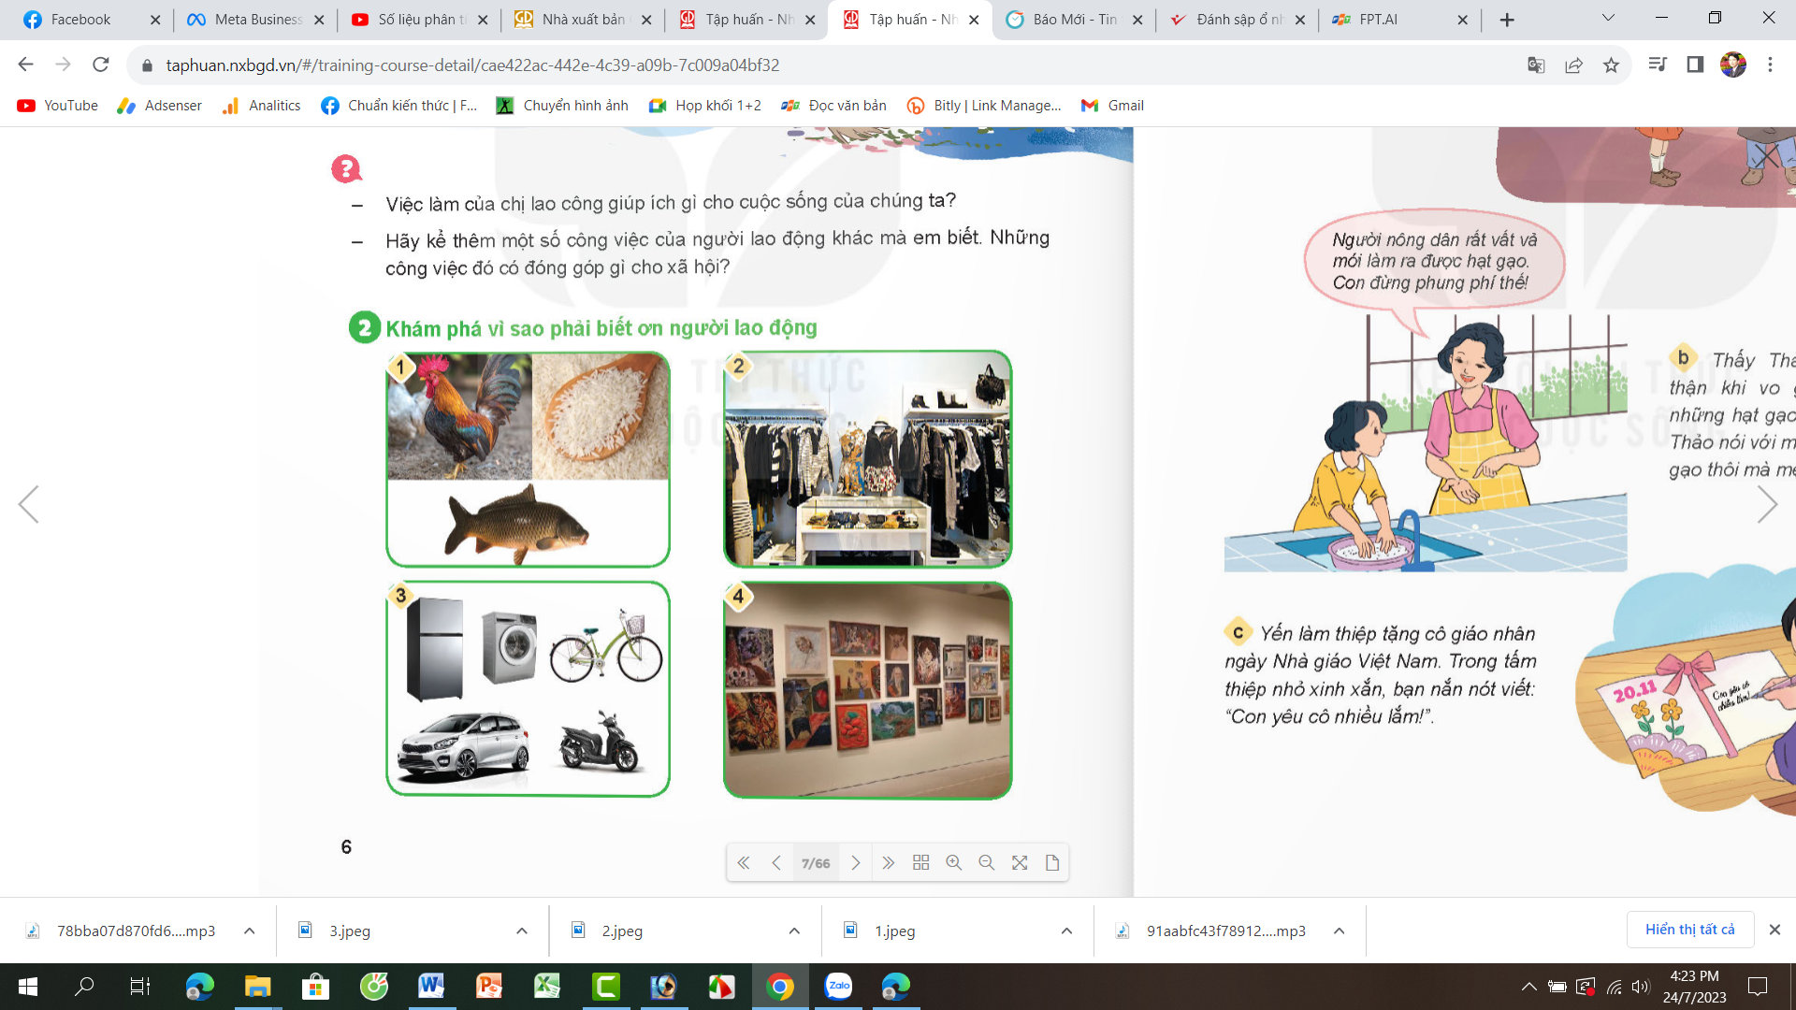  - GV mời các nhóm trình bày trình bày, các nhóm khác lắng nghe, nhận xét và góp ý.  - GV nhận xét, tuyên dương và kết luận:  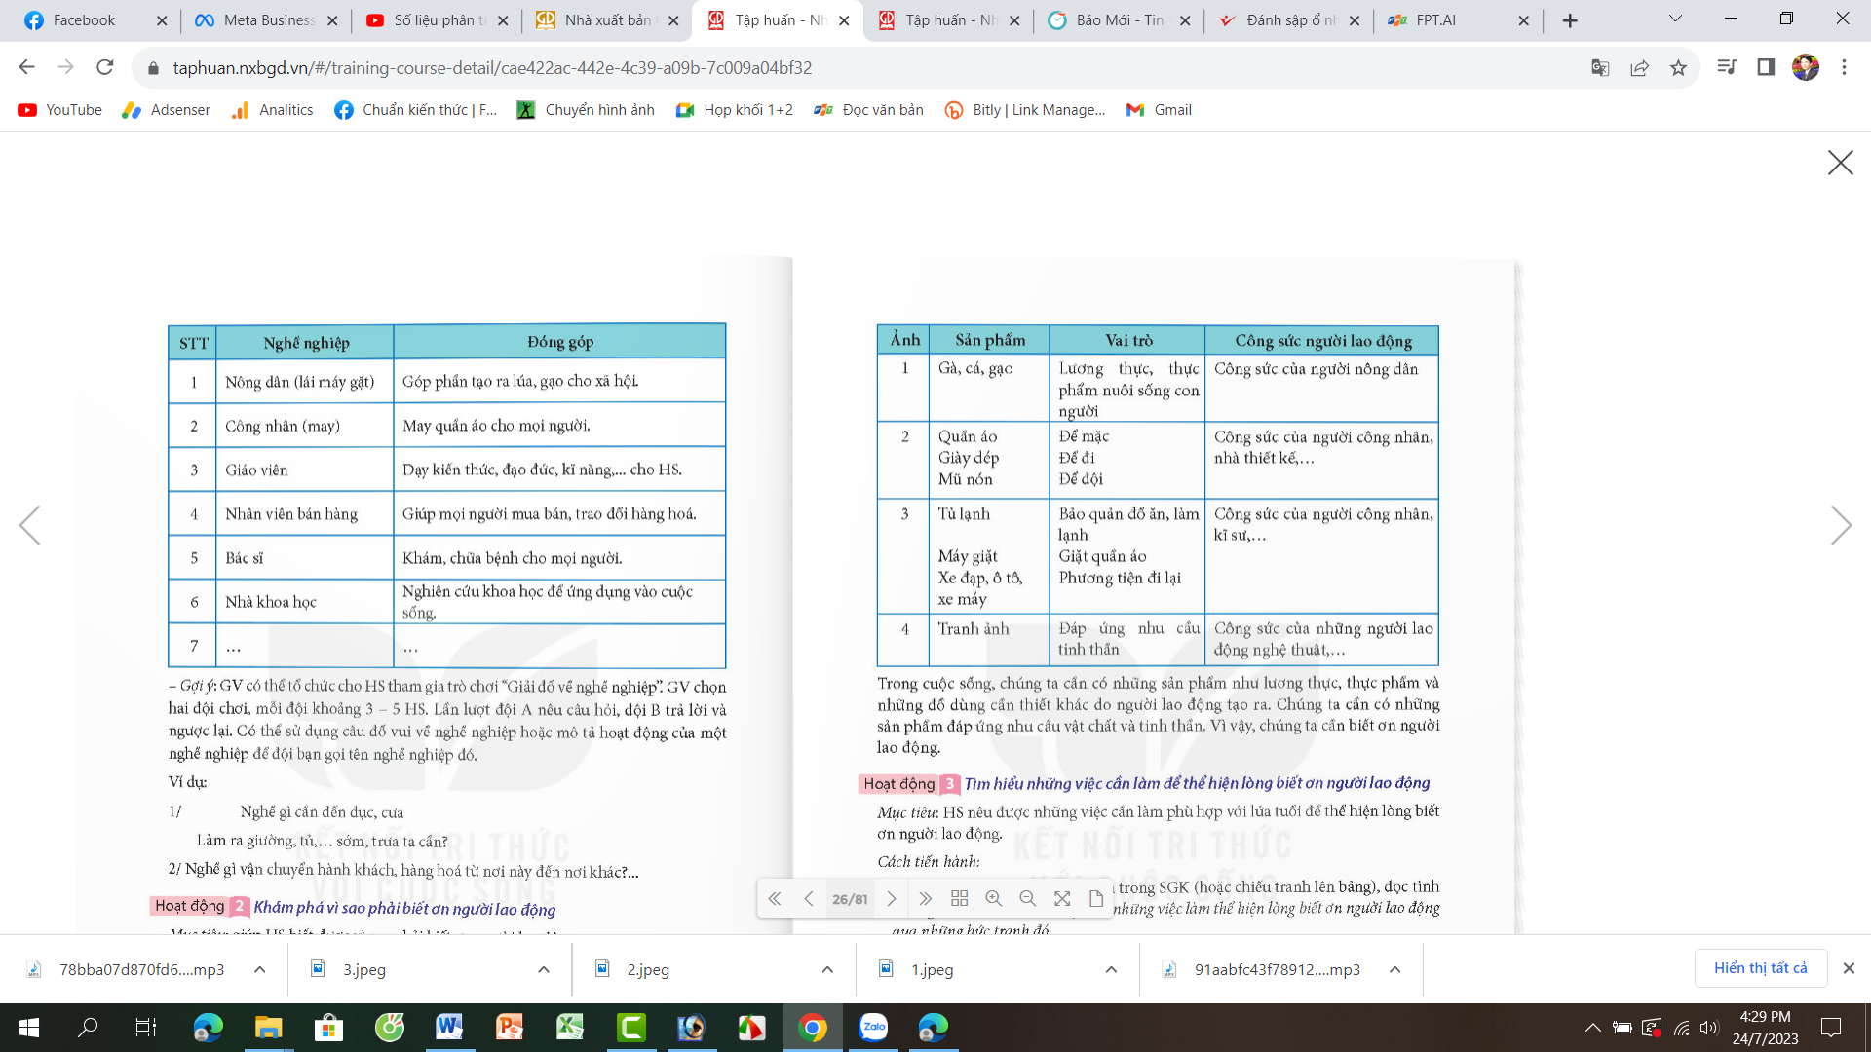 |  | - 1 HS đọc yêu cầu bài.  - HS sinh hoạt nhóm 2, cùng nhau quan sát tranh và đưa ra ý kiến vì sao phải biết ơn người lao động.  - Các nhóm trình bày về hình ảnh và giả thích vì sao phải biết ơn người lao động theo suy nghĩ của mình.  - Các nhóm trình bày trình bày, các nhóm khác lắng nghe, nhận xét và góp ý.  - HS lắng nghe, rút kinh nghiệm.
2. Luyện tập – Thực hành.
- Mục tiêu: Có thái độ phù hợp với các đóng góp của người lao động và củng cố được ý nghĩa của việc biết ơn nguời lao động.
- Cách tiến hành:
Hoạt động 2: Vì sao phải biết ơn người lao động. (Sinh hoạt nhóm 4)  - GV yêu cầu HS đọc yêu cầu bài.  - GV mời HS sinh hoạt nhóm 4, cùng nhau thảo luận và trả lời một số câu hỏi sau ssể hiểu vì sao phải biết ơn người lao động.  + Những sản phẩm đó càn thiết cho cuộc sống chúng ta như thế nào?  + Nêu nhận biết của em về công sức của người lao động.  - GV mời các nhóm trình bày trình bày, các nhóm khác lắng nghe, nhận xét và góp ý.  - GV nhận xét, tuyên dương và kết luận:  Trong cuộc sống, chúng ta cần có những sản phẩm như lương thực, thực phẩm và những đồ dùng càn thiết khác do người lao động tạo ra. Chúng ta cần có nnhững sản phẩm đáp ứng nhu cầu vật chất và tinh thần. Vì vậy chúng ta cần biết ơn người lao động. |  | - 1 HS đọc yêu cầu bài.  - HS sinh hoạt nhóm 4, cùng nhau thảo luận và trả lời một số câu hỏi sau ssể hiểu vì sao phải biết ơn người lao động.  + Những sản phẩm đó rất cần thiết cho cuộc sống chúng ta vì giúp chúng ta sống, sinh hoạt hằng ngày.  + Để có được những sản phẩm màn đén cho mọi người dùng thì người lao động rất vả, khổ cực để làm ra những sản phẩm đó.  - Các nhóm trình bày thêm về hình ảnh và giả thích vì sao phải biết ơn người lao động theo suy nghic của mình.  - HS lắng nghe, rút kinh nghiệm.
4. Vận dụng trải nghiệm.
- Mục tiêu:
+ Củng cố những kiến thức đã học trong tiết học để học sinh khắc sâu nội dung.
+ Vận dụng kiến thức đã học vào thực tiễn.
+ Tạo không khí vui vẻ, hào hứng, lưu luyến sau khi học sinh bài học.
- Cách tiến hành:
- GV yêu cầu HS về nhà tìm hiểu thêm một số sản phẩm, dụng cụ, của gia do những người lao động làm nghề gì để có được.  (Ví dụ: cuốc, xẻng, dao, rựa,… do người thợ rèn làm ra)  - GV nhận xét tiết học.  - Dặn dò về nhà. | - HS lắng nghe GV giao nhiệm vụ để về nhà tìm hiểu thêm về những sản phẩm do người lao động là ra để biết ơn họ.  - HS lắng nghe, rút kinh nghiệm.
IV. ĐIỀU CHỈNH SAU BÀI DẠY:
..............................................................................................................................
..............................................................................................................................
..............................................................................................................................
---------------------------------------------------

